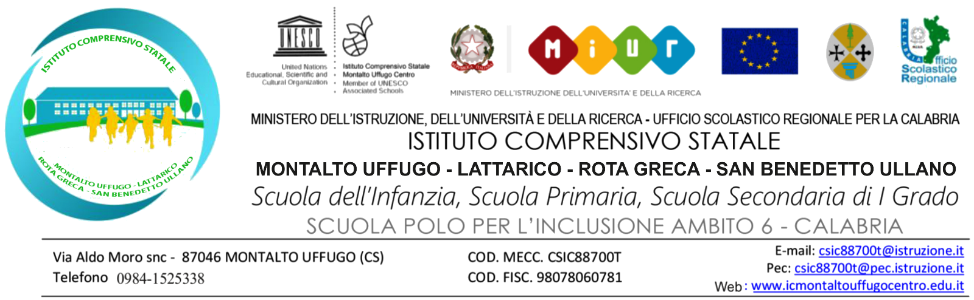

Prot. n. 5818 A/26 Montalto Uffugo, 22/10/2019

AL PERSONALE DOCENTE E ATA
ISTITUTO COMPRENSIVO STATALE
MONTALTO UFFUGO-LATTARICO-ROTA GRECA-SAN BENEDETTO ULLANO

All’Albo Sindacale

All’Albo dell’Istituzione Scolastica
All’Albo Plessi
Al Sito web

Oggetto: Comparto Istruzione e Ricerca. Settore Scuola.Sciopero Generale tutte le
categorie pubbliche e private giornata per il 25 ottobre 2019.

Il MIUR, Ufficio di Gabinetto, con nota prot. n. 30942 del 14/10/2019, comunica che è stato proclamato lo “sciopero generale di tutti i settori lavorativi pubblici, e privati, per l’intera giornata del 25 ottobre 2019, compreso il primo turno montante per i turnisti” delle Associazioni Sindacali: CUB Confederazione Unitaria di Base con adesione del CUB SUR (Scuola,Università, Ricerca), CUB Sanità e CUB Pubblico Impiego; SGB - Sindacato Generale di Base; SI-COBAS Sindacato Intercategoriale COBAS; USI-CIT - Unione Sindacale Italiana, con adesione della Federazione Usi Edu; Slai Cobas Associazione Sindacale.
Si invita il personale in indirizzo a comunicare, su base volontaria, la propria adesione allo sciopero entro le ore 10.00 del 24 ottobre 2019.

Si allegano:
- Nota Miur Usr Calabria prot. n. ° 0017548 del 15/10/2019;
- Nota Miur Usr Calabria di integrazione prot. n° 00031184 del 16/10/2019;
- Modulo adesione.

Il Dirigente Scolastico
Prof.ssa Teresa Mancini
Firma autografa sostituita a mezzo
stampa ex art. 3, c. 2 D.Lgs. n. 39/93

